TANGO DJS FOR GOOD SOUND

Seite im Maintenance Mode anzeigen
Es muss eine Email Umleitung für maintenance mit dem Eintrag # blackhole eingerichtet werden. Für die normale Anzeige der Seite, wird die Umleitung entfernt.
Beides kann über die Uberspace Webseite gemacht werden:
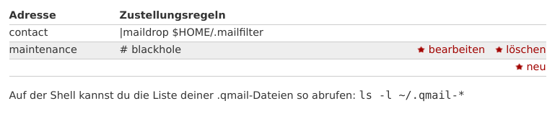

Neuen DJ erfassen
Es muss zuerst ein neue User und dann ein neuer DJ in der Datenbank eingetragen werden. Der DJ muss mit dem User verknüpft werden.
Für diese Operationen kommt die ADMIN Seite zur Anwendung:
http://tangodjsforgoodsound.info/admin
Login mit Benutzer admin und geheimem Passwort.

User anlegen
- In der Tabelle User: + Add
- User Name und temporäres Passwort eingeben.
Der User Name ist die Email Adresse womit sich der der neue DJ gemeldet hat (vielleicht brauch es da eine zusätzliche Nachfrage per Email beim DJ?).
Diese Email Adresse wird später auch für den Passwort Reset gebraucht (DJ entsprechend informieren). Das Passwort kann beliebig vergeben werden. Es wird dem neuen DJ per Email zugestellt (mit dem Hinweis, dass er es ändern soll).
- Eingabe speichern und Email Adresse eintragen (ist gleich wie User Name).
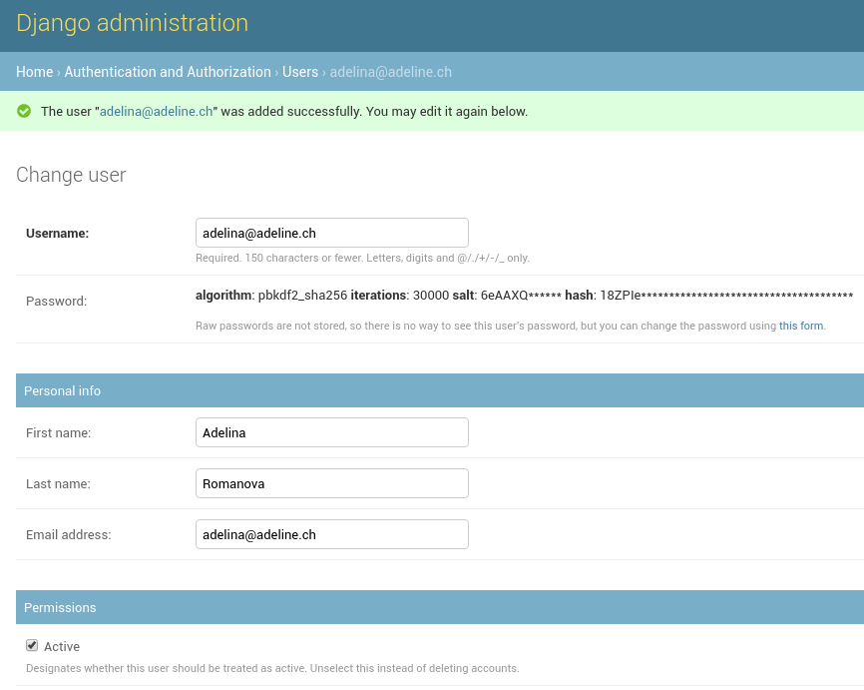
DJ anlegen
- In der Tabelle DJ: + Add
- Den DJ mit dem User verbinden
- Eine temporären DJ Namen eintragen (z.B. DJ <Vorname> oder New DJ)
- Anzahl Milongas = 0 (sonst ist speichern nicht möglich)

